Kule Kitap Tanıtım Bülteni
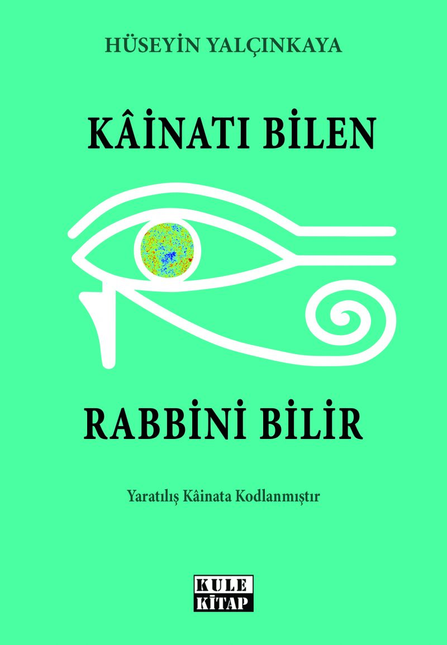 | Eser Adı: Kainatı Bilen Rabbini Bilir  Yazar Adı: Hüseyin Yalçınkaya  Cilt Bilgisi: AMERİKAN  Kitap Dili: Türkçe  Eser Tipi: Orjinal  İç Sayfa: 2. HAMUR SB 60  Kapak: BRISTOL AMERİKAN 230  Yan Kapak: YOK  Selefon Türü: MAT SELEFON  Basım Tarihi: 2022  Sayfa Sayısı: 160  Kitap Boyutları: 135 X 195 mm  ISBN No: 9786057150950  Etiket Fiyatı: 360,00 TL  Editör Görevlisi: Tuğba Ünlüer  Son Okumacı: Dr. Hakan Özkütükçü  Mizanpajcı: Yasemin Er  Kapak Grafikeri: Yasemin Er
Kitap Tanıtım Yazısı : (Arka Kapak)

Hayatın anlamı ve amacı eskilerin sembollerinde gizli Hayatın anlamı nedir? Bu soruya cevap verebilmek için günümüz uygarlığı olarak muazzam bilgiler biriktirdik. Ne yazık ki elde ettiğimiz bu bilgileri, hayatın anlamını ve amacını çözmek için kullanmaktan çok uzak durduk.
Elinizdeki kitap, bugün artık bize çok kolay ve anlaşılır gelen modern bilimin ışığını, on binlerce yıl öncesindeki kadim uygarlıklardan papirüslerle, taş tabletlerle, kutsal kitaplarla günümüze kadar gelen bilgilerin üzerine tutmaktadır.
Sır Perdeleri Aralanıyor… Kitabın sayfalarını her çevirdiğinizde kâinatın sır perdelerini biraz daha aralıyor olacağız. Kadim bilgilerin, günümüz modern biliminin bilgileri ile farklı dillerde aynı şeyi; kâinatın birliğini, Kadir-i Mutlak Yaratan'ın tekliğini, aynı yaratılış gerçeğini ifade ettiklerini göreceğiz ve en sonunda 'insanlar ölümlü tanrılar, tanrılar ölümsüz insanlardır.' sözü ile asıl anlatılmak isteneni anlayıp kendi varlık nedenimizin sırrına ereceğiz.
Kitabın detay sayfasına buradan ulaşabilirsiniz :
https://www.kulekitap.com/kitaplar/kitap-baski-huseyin-yalcinkaya-kainati-bilen-rabbini-bilir-2722.html
Kule Kitap



